**20200828月子病群-虚峭医师讲手诊4**

整理：云南开心

自然美：

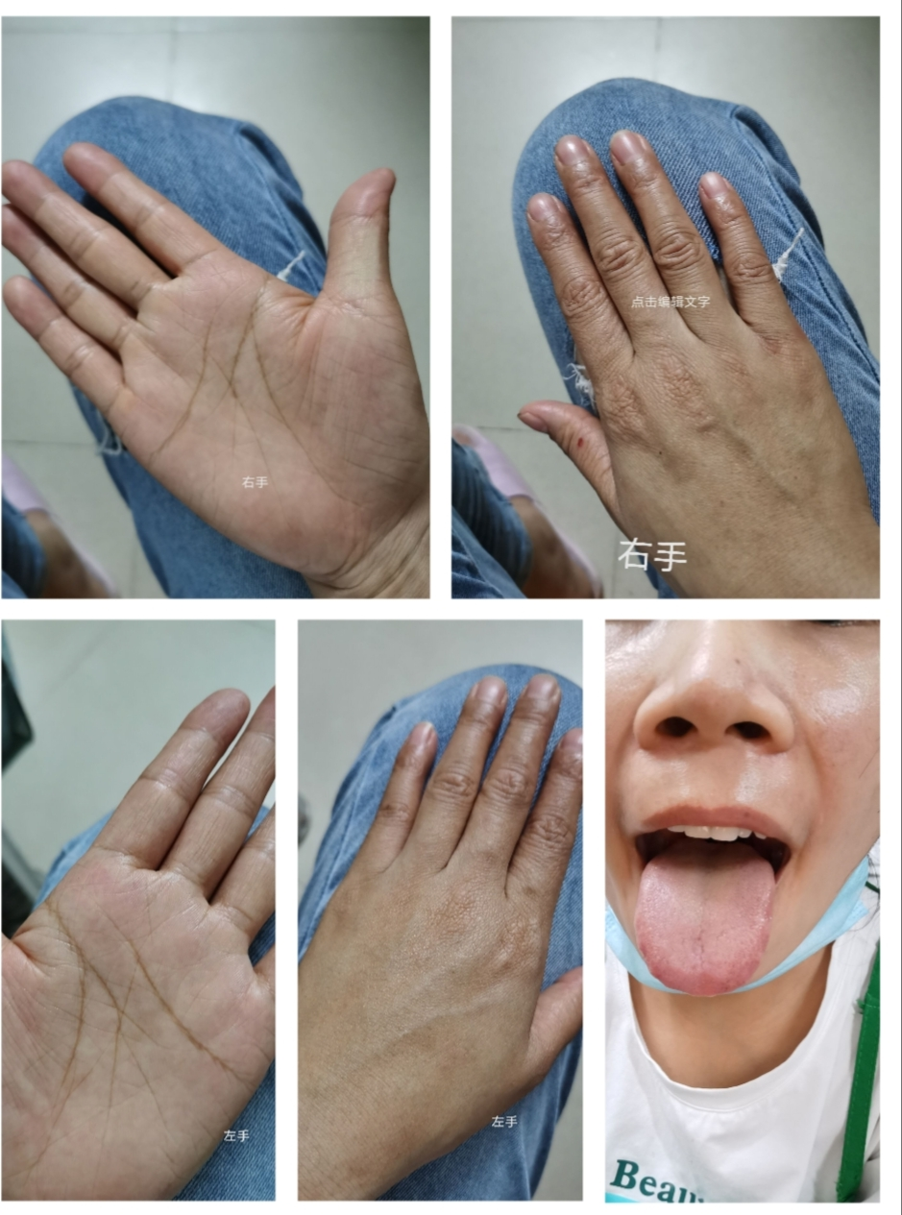

**虚峭医师：**燕手相，舌相都看了一下，第一感觉最重要一点，还是身体偏虚，容易乏力，整个身体的湿气还稍微有点重。看你的手指虽然平顺还可以，但是太平的也不好，太平了没有曲折度，以曲为美太平了，而且还放点油，不晓得是擦的护肤霜，还是怎么回事。所以有时候一定要问清楚，到底这个手有没有美颜，擦了护肤霜，这个很可能会让我们医生产生错觉，如果是擦了油在上面，那又是两回事。燕的感觉一个身体变虚虚的话，整个抵抗力也不太好，就容易怕冷，看得到手相，舌相都明显感觉到。其中我没仔细看是左手，还是右手，应该是左手的手掌心，看她生命线都断了，大概就是说年纪到了一个程度，有就这方面没衔接上，身体出现问题了。

燕：是的，怕冷。

**虚峭医师：**目前主要看你的手相情况，大概的一个趋势就是身体还是有些不通，容易怕风，怕冷之类的，还可能会关节不好，关节容易痛。看手背你就看得出手指背指甲，皮肤特别干，是不是平时因为这个原因，所以喜欢擦护手霜，我也不太清楚。

燕：关节疼。

**虚峭医师：**你几个手指关节不够润泽，所以就容易关节疼，关节疼无非就是两点，第一点身体虚了，气血不足。关节痛一般发生在老年人，到了六七十岁了，整个精神体力不太好了，也没人管它，自己的精神面貌也不大好，所以精气神下了一个台阶，关节就得不到濡养，本来原来有年轻的时候，有百分之六十以上的血液、体液、气养的关节很好，年纪大了，血液少了，水也少了，气也少了，体液也少了，那关节就开始出问题。因为主要你的关节疼，还是因为身体虚引起的，而且里面的有一些湿气偏重，就带动这些湿气不走，不走的湿就叫废水，就是垃圾的水，如果就流水不腐，往往有水走不动，在体内这个水还不好。

有些人说皮肤非常干，但是问他想喝水吗，他不想喝，我们就会觉得奇怪了，这边皮肤干的那个样子。为什么还不想喝水呢？说明一点，他体内不缺水，不想喝了，就不缺了，不缺水那就应该有水滋把皮肤润好。但是他水不正常的水，不干净的水，体内不需要的水，呆在关节那个地方，也就是废水，因为体内有水，所以你觉得不缺水，其实那个水是废水。如果你能把它废水排掉，就会真的好缺水，这时候补充新鲜的水，或者补充新鲜的体液，通过气血转化来的，那时候你就正好要缺水。所以我经常看到有一些人，他明明不想喝水，但是身体还干的一塌糊涂，这有时候往往就是水液代谢出了问题。有些人看到这些身体干，他也知道要补水，外擦补一是不太好看的，要内里调的时候皮肤才真嫩。

我治过一个病人治了两年了，手还是干不拉叽，然后找我吃了两个星期手嫩的，一吃药就见效了，每次特地开药都要提醒我，记得我的手要滋润一下，她从来没看过自己的手这么漂亮。这其实当时的原理很简单，就是把他身体里的废水去掉，然后补充新鲜的体液和水进去，身体一吸收皮肤就得到了，甘露一样就养起来。因为那个人还年轻，所以就吃得很快，而且她的水液代谢，只是堵到了一时，尽管医生没有调到水液这一块去，但是其他地方还多少还是调到了一点，所以效果不明显，也不能怪医生，可能没找对方法。

所以看你的脸，我也知道那是擦了有油光，但舌诊上还是看得出比较板滞，气血不通，整个舌头偏矇了一点，不够清爽，灵性不足。呼吸系统还要注意，呼吸系统也有点问题，因为肺主体表，那么体表其实皮肤还是偏干。我从你手指的四个指的鬼脸上就看得出很干，那么说实话那个地方干，说明各个关节有关，说明整个身体还是偏干，跟肺也有关系。可能咽喉不舒服了，可能呼吸不太够气了，都有可能具体落实到哪个病症，我也希望你沟通一下。有时候可能还伴随着一些乏力的症状，而且脾胃的功能也不太好，四个指背那一块颜色明显暗色，脾胃可能有些瘀滞，也就是脾胃吸收不太好，你这边可能不停的补一些什么滋养的东西进去，但是体内就是不吸收，体内的废水太多，身体变虚，关节容易痛。这里还有啥问题，你也可以给我讲讲。

燕：我有咽炎。

**虚峭医师：**对，可能很明显。你看呼吸系统这一块，咽炎其实手上也看得到一点，手上只是不明显。舌相上是很明显，舌尖那一块明显对应的咽喉，跟呼吸系统这一块有问题，因为有可能是咽炎，还有可能是喉炎，所以我具体不好说是咽炎，还是喉炎，而且很容易造成咽喉有异物感，咽喉容易干，总觉得喉咙这个地方不舒服干干的，还是脾胃运化不太好。我个人提个建议，记得以我这个礼拜二讲过一堂课，我发了一个两面撑的视频，其实这个对你有一定作用，对于缓解咽炎，因为你两面把胸肺撑开，那么的气血就一上来，咽部就打开了。我今天跟几个老师专门讲的问题，今天来了几个老师，他说咽喉不舒服，我说你们平时不要注意用嗓子，还有一个我教你们的两面撑，我发的快手视频你们认真看做一做，确实他们做了反馈都蛮好，确实感觉嗓子要舒服一点。

燕：身体感觉乏力，累，关节疼，怕风，怕冷。

**虚峭医师：**我虽然说它是缓解两面，缓解胸闷其他的作用有很多，主要可以把胸腔打开，让这一块得到锻炼，得到气血的通畅。所以你怕风，怕冷，乏力也会引起咽喉，如果你气足一点，咽喉就有气，咽喉那块有气，也就相当于它有力气，也就不会受到风邪的干了，你就是想办法让自己的体内的湿气在排掉，尽量的每天能够适当的出点微汗，不要出太多汗，你容易虚。你出汗是把里面的废水排出来，但同时要正常的补点水，补点这个体液，你像脾胃不好的话，可以补点奇真之类的。目前你的情况，我基本上就知道这些。当一个人关节痛的时候，一定是要注意，有可能是肾不好，有可能是脾胃不好，肾主水，那么肾要管全身的水液代谢，脾胃主吸收，脾胃吸收完了，才能产生营养物质，才能产生精微的体液，这些体液和肾里面的肾水合在一起滋养全身，这两个出了问题都不能滋养全身。那么你这个情况就是要把这废水排掉，同时补充新的营养物质进去，这样关节就慢慢不通了，肾脏适当的补点气。那个也可以找中医调，也可以吃老师的气血汤，我记得气血汤有的，如果你不知道的话，问教练教都知道，气血汤都可以吃，如果不是非常严重的话，其实可以通过这些调整，把它调整过来。要不你的先讲到这里。

自然美：

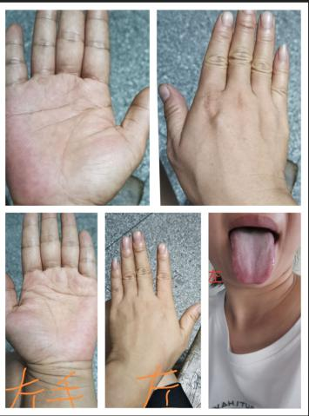

**虚峭医师：**下一个是叫想静的，我看一下主要问题有几个，第一，脾胃要注意脾胃不太好，还有一个最关键的肝胆有点不好，看小鱼际那一片红的，大鱼际又是青的。

想静：脾胃特别的差。

**虚峭医师：**尤其右手的小鱼际那一条红的那么厉害，明显很红，这一条主胆经主胆经的话，肝胆脾气会比较大一点，有时候一来上火啥的就特别不好，很容易生气。

想静：现在都在医院住院呢！

**虚峭医师：**脾胃差还从小手指指尖上，你每个指头的指尖上那一块都颜色都特别暗，要注意一下。这么可怜，这么重还住院了。舌苔上我们也可以看到她舌苔舌间那一条，跟她整个本舌中舌相的颜色是不一样的，明显的有气都到不了舌尖，可能身体蛮虚的，平时力气也不太好。

想静：小肠有点问题，今天才查了胶囊内镜，还没拿到结果。

**虚峭医师：**看她左手手背上第一个指尖，就离指甲最近的那一排皮肤的颜色，包括鼓起来那都气血没上来，为什么不上到指尖，脾胃是负责输送全身营养物质的发动机，它要把营养物质输送到手指头上去，输送不过来，心脏是输送血管的，血液的。我们说脾胃上有不好，还在哪里看得到的，她的右手手背上，在食指大关节旁边有一个凸起，那个地方凸的不对，而且右手的大拇指快靠近手腕的时候，沟太深了一点，胃气完全撑不起脾胃经陷下去，脾胃是你一个很大的问题，脾胃是后天之本。如果一个人脾胃出问题了，就会出现一系列的问题，包括有时候不愿意吃饭，吃饭也不香，有的大便也不好，憋了几天不排，那么整个肠胃功能就出问题，还做了肠镜看肠子，说还是身体虚。你的小鱼际过红，就是瘀堵的厉害，而且堵得有点着急了，憋得红，不是说堵的不动了，堵着动又出不来，就全部憋在小鱼际上，那么憋的小鱼际上就容易生生气。尤其肝经不好的，胆经不好的一定要注意，不能生气，一生气可能就打回原形，回到解放前这个非常重要。问题出在哪里，我们要找到问题，你就有针对性的去锻炼。如果确实身体虚的锻炼都没劲的话，你可以找老师调养一点，如果锻炼的体力还可以，觉得稍微容易累一点，你就找着群里问better姐要一下气血汤，最后一定要针对你容易生气的话，要做两方面的锻炼。第一个要开胸，虽然两面撑只是缓解胸闷，但是这个胸一开气就能往上顶，这是第一方面。第二方面你的胆经淤堵得非常厉害，而且有爆红的，你看颜色都非常的红，就是说他们非常想出来，但是出不来就容易生气，憋着一股气在体内出不来。

想静：就是小鱼际很红，大鱼际发青。

虚峭医师： 那么这个时候，你就要通过活动胆经，让这股郁热之气给散出来，在这过程中可能就容易上火，由此大牙齿痛或者喉咙不舒服，特别是两侧的而不舒服，有的时候可能身上还长包。

想静：精神还可以。

**虚峭医师：**精神还可以，你就加强锻炼，我说说看你在住院了，我都怀疑你是不是精神太差了，我又不好说。所以你要精神，体力还可以的话，我建议你加强锻炼，如果脾胃要是稍微不好的话，还可以补点奇真。但是小鱼既红一定要从精神方面来调整，一个从精神上保持开心，第二个多拉拉胆经，两边扩了，侧弯了都非常有效，还有叫侧扩，在全身运动的基础上，多做一下两边的运动，包括左右扭，就想办法就扯到两边，这是你目前的最需要的，这个是最重要的。千万不能生气，小鱼际憋得太红的人一生气，那个就会更火。大鱼际轻的脾胃也容易虚寒，还不能冷到胃要注意。看到你的舌相，包括手相的下焦这一块，也还是有些淤堵的，也要自己在三走,跨步走这一块都做一下。

想静：就是爱发火，而且焦虑。

**虚峭医师：**爱发火不能发火，教你一个办法，如果爱发火，你可以发火，但是不要对着人发火，这个火不发出来，有可能会变成牙痛上火，所以有的时候能发发出火可以，但是一定不要对着人，对着谁，对着这一棵大树，没事去踢它都可以，不要对着人，会让你的心情越来越糟糕，甚至可能引起家庭矛盾，或者你跟另外一个人矛盾，一旦闹矛盾，你就会不舒服，就会后悔，会焦虑，总觉得今天做了一件错事。焦虑也是心情不好的一个表现，有时候怕这，怕那都是胆经提不起气来，所以心情的影响，胆经这一块是你一个很大的重点，一定要在开心的情况下，去做全身运动的基础上，再做一下胆经方面的运动，比如侧扩，有的时候掉了杠就把气理顺了。

想静：就是爱对孩子和老公发火。

**虚峭医师：**这个到时候教练好好的跟你练一下胆经，做心理排解，我就不说了。真的很多事要放得下，不要往老往这个方向想，焦虑能解决什么问题，不能解决。有的人就这样的，一看到就担心这个，担心那个，就会表现出来，一般发火的对象都是自己最亲爱的人，最至亲的人，陌生的你反而不发，你一发火搞得老公，孩子心情也不好。他也不希望你看他发火，但是他们俩就算正常人，也会受到你发火的影响，而产生心情的波动，甚至不愿理你，搞的你就会好郁闷，你就心想这两个人对我咋了，怎么一个都不理我，看着我躲着我，久而久之就成了一种冷战，冷战完了又会加剧。发火你只要不对的人发火，你对的任何一个物，实在不行，你搬砖头往外扔都行，这都是散火的很好办法，你把你是所有的这股火气，通过身体的运动把它发出来。

老师的气血汤非常适合经常锻炼的人喝，因为好多人觉得喝了气血汤就容易上火，你补进去的东西，肯定容易上火，这股气憋在体内，憋久了容易上火，但是你一运动正好这个火可以散到全身，就成了一个有用的东西，如果你不运动，它真的可能会憋着一股火，变的是胸腔，腹腔。所以我主张大家在喝气血汤的过程中，正好是体力上了一点赶紧运动，把这股能量散出来,散到全身微微出汗，这个气血才能真正地吸收，不要躺在床上喝气血汤，那样效果就没有运动好。

所以想静的你的情况一定就是胆经上，是你一个最大的特点，一定要开心，装的开心，笑的开心也行，如果确实烦闷，千万别憋着你把他发出来，但是记得要点不要对人,对一棵树没关系，当然现在也不能乱砍树，你扒点野草也没关系，城管不管，你不要去砍一棵大树，砍一棵大树肯定有人管理的。脾胃的方法你可以试奇真，如果确实脾胃重，或者其真效果不明显，你到时候也可以找老师调养一下。我觉得你都在住院了，这个说明情况还是蛮严重才会去住院，要不然谁愿意躺在医院里，该调还是要调一下。有很多病人我一直跟他们讲过一个事，你吃我的药会好吗？会好。但是时间会长一点，因为你这是慢性病，你参加得明健身，我可以告诉你一个特点，你吃我的药可以提高三倍的疗效，什么叫三倍的疗效，原来吃我的药，三个月才能好，你加得明健身一个月就能行。

我记得治过一个产后风，刚生产小孩才一个月，还一个半月，反正不到三个月，这么小的小孩，我们都知道她是要抱的，可是可怜的妈妈抱不起，连坐在腿上，坐在床上抱，就拿放在手上都抱不起，只要一抱着小孩两个手都是没劲的。确实找我吃了一个月的药，有一点点效果会明显，我说这样的，你吃我的药过程中，你把得明动作做上去，第二个月的效果飞速，小孩可以抱起来了，她好高兴，精气神完全不一样。

住院检查一下还好，如果是真住院了的话，具体情况的话，一般有一个原则，能走的也不会去住院，除非是某一个特殊的病种，产后很容易造成怕风，怕冷，虚，如何把精气神养起来，方法无非就这几个。第一个找老师开药确实是身体虚的，第二个吃点气血汤试试，第三个补充点奇真都有效。根据个人具体情况，如果脾胃不好的，比如下焦不通的，可能加点奇悦之类的东西。但是不管你怎么补，包括吃老师的药也好，所有的过程中你一定要运动起来，是让整个气血在身体匀速地到处散布。但是生气就不行，不是让整个气血到处散步，而是一般来说生气只会集中在胆经上，一生气就有的太阳穴痛，有的耳朵不舒服，所有的气血全部掉到胆经上，胆经鼓的相当大，撑在那里全堵在那里，好不容易有点营养，甚至还可能堵出口腔溃疡了，这个就得不偿失了。所以能不生气，不要生气，非要生气，找个物，找个树，你摔个盘子没多少钱，但是你不要当着人甩，人活在世间，所有的人都觉得这不生气是不可能的，生气是一个必然的。其实没有什么必不必然的。有时候有这闲心，放下心的来听听自己的音乐，找一段自己喜欢的音乐，快乐的音乐。

自然美：

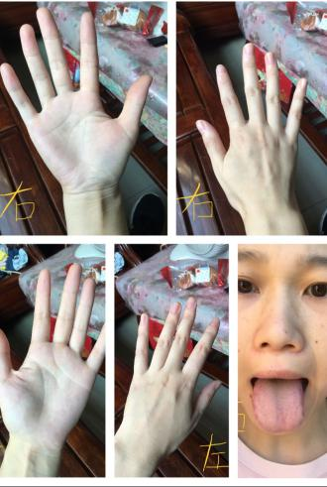

**虚峭医师：**这个手真好看，你看人家白白净净的，像林黛玉的手，太嫩了没点肉，估计应该也不会好胖，一看就脾胃也不太好，吸收就不太好，营养物质给也吸收不了，手相就看得出还是偏瘦了。

浮夸：怕冷，怕风出不了门，全身关节冒冷气。

**虚峭医师：**浮夸的眼球这一圈的脸色偏腊黄了一点。脾胃这一块还是要注意，这一块也偏弱了，要注意脾胃的问题。怕风怕你就不用说了，你这身体确实很容易怕风怕冷的。

浮夸：出汗吹不了风，全身透风又湿又冰，特别是关节部位。

**虚峭医师：**气血也偏见弱，有的时候这样的体质很容易感冒，吹个冷风的马上就受不了。脸上正面足阳明胃经，痣多说明脾胃的淤滞还是蛮严重的，要不然不会专门是长正面，一般都长侧面是指胆经不好。

**浮夸：**痣遗传我妈妈的，从小就有。

**虚峭医师：**我前面也讲了，脾胃不好就不能把营养物质输送到全身各个关节，所以容易脾胃不好，就会容易产生关节疼痛。你脾胃要是好起来，关节就自然而然好起来，所以后天之本的固护，一定要再把脾胃把能量，送到全身去让关节温暖。关节能上寒气，说明是件好现象，至少里面的寒气能够滋滋冒出来，当然冒出来有一个过程，不可能一下就冒完，你自己都感觉有寒气冒出来，那是非常好的一个事情，自己能察觉自己体内都能冒寒气，寒气冒光了，冒完了也就好了。痣是也好，不管怎么样，相对来说可能天生生下来的时候，这一块的阳明经要比别人淤堵一点，可能当时年纪小或年轻没表现出病态，一生小孩身体一虚之后，这个问题就会明显，正好堵到阳明胃经。

浮夸：老师，我寒湿重不重，我冒寒气一年多了。

**虚峭医师：**尽管你很瘦，但是湿气还是有点重。

浮夸：以前是体内体外都有。现在是骨头跟体表。

**虚峭医师：**看你的左手，第一个食指关节，手背上那一根血管都鼓起来了，也是对的脾胃不好。所以你第一步要调的是把脾胃调顺了，把胃调软活了，能吃，能喝。能拉整个管道畅通，身体不怕冷，这是最主要的。比如像高抬腿这个姿势多做一下适合你，当然你下焦也有些不通。

浮夸：我喜欢吃，拉的也不错，就是容易积食。

**虚峭医师：**看你的舌相牙齿印还是非常明显的，舌头的虚顶起来。在呼吸系统这里有一块还是有一个小问题，但不知道表现出来没有，喉咙这一块，还是咽喉这一块有什么问题。很多人说我能吃就脾胃好，不能这么讲，后面漏了一句话，能吃能拉，这叫脾胃好，能吃不能拉，我告诉你麻烦，为啥你吃的再多全堵住了，只会造成越拉不出来，下面堵住了。怎么办？经常就揉揉肚子把大便揉出来，不知道大家会不会揉，不会揉就拍一拍。

浮夸：下焦确实很堵，子宫有内膜异位症，痛经严重后来来导致肠胃不好了。

**虚峭医师：**下焦我看出来了，手相也看出来了，下焦还是有点堵，你下面的肠胃通畅的话，大便通畅的话，下面没那么堵，大便也就不会那么堵，这都相辅相成。以后肺鼻子这些稍微要注意一下，鼻子，咽喉这一块千万别受寒，一受寒你就很容易感冒，要注意一下。你身子板太弱了，手是漂亮，但是气血太弱了，大问题好像没什么，但是要把脾胃运化搞起来，把营养物质的吸收，气血的吸收，让手红润起。容易积食的人一定要注意少量多吃都可以，不要一下吃撑，胃运化不过来就积到肚子里，这吃完了拉掉了之后再吃，让胃里面过道里面的东西不要太多，身体好多一点，反正可以等一下它自己排出来，身体不好，多的就会胃胀，胃胀的话也难受，胃胀很好解决，不停的走，跨步走着胃就放几个屁，那一拉就出来了。当然对于慢性的可能要慢一点，急性的就这样走走就好，一般走半个小时就好。当然胃胀的很容易造成打嗝，胃胀心烦，一个东西胀在那里不烦才怪，用药也可以让它下来，你就不停的走，走着或者高抬腿，踢踢腿，下面踢着踢着就松了就出来。

浮夸：老师，那我怎么调理脾胃，运动加中药。

**虚峭医师：**稍微注意一下，你现在整个气血通还算通，不算说堵得非常厉害，还是偏虚的厉害。脾胃两个运动有一个叫做高抬腿的，一定不能少全身动作之外加高抬腿。中药要看你身体，确实不是堵得很严重，你先运动看，如果运动不能解决，你再服点中药，比如说你两天能大便，就不要急着中药。你胃胀也不是很明显，你走一下就散了，这个就不要急的重要，如果你三四天才来一次大便的话，我觉得该用中药干涉一下。

浮夸：每天一次大便，我每天都拉的不错，就是容易积食。

**虚峭医师：**你每天一次大便，能吃能拉就稍微有点胃胀，算的还不错，至少脾胃有问题容易积食就胀胀的，脾胃的消化系统还是差一点的话，你就适当少吃一点，加强运动之后，你会发现胃口可以增大，一步一步来。有很多人是能吃，他不能拿，这个就很麻烦，这个时候你就要药物干涉，脾胃虚弱，你要觉得想调的话，你喝点奇真试一下，但最近还出了个奇壮也可以。因为奇真偏补一下气血，我觉得你有必要再胖那么一点点好一些。目前情况我就说这些。再补充一下，其实听音乐是一件非常好的事情，尤其是去找你喜欢的音乐听，不要找伤心情歌之类的听，这个东西就不要找，找点快乐的音乐，找点滑稽的音乐，听着你就觉得这个心情就会舒缓。

浮夸：胖不了，我就想胖，吃什么都胖不了。

**虚峭医师：**想胖，你就是该吃的吃，但是吃了之后又不能胃胀，那就容易吸收。所以可能脾胃运化不了。曾经我不记得在哪一节课上讲过药，记得是茯苓、白术、陈皮、麦冬你可以试试，有好多人试了之后，胃口都蛮不错的，也没胃胀，如果你确实想调也可以按我这个方子。我建议因为你容易胃胀，陈皮的量适当的加一点。